|  |  |
| --- | --- |
| http://aerocluster.eu/app/webroot/uploaded/prz.jpg | Znalezione obrazy dla zapytania kia prz |

Podstawy robotyki

Sprawozdanie V

Grupa: LX

Imię1 Nazwisko1

Imię2 Nazwisko2

Imię3 Nazwisko3

Zadanie 1

* Stworzyć schemat odtwarzający podany na zajęciach przebieg prędkości.
* Wykreślić w bloku „XY Graph” wykres położenia elementu poruszającego się z prędkościami zadanymi na rysunku 3 (W parametrach bloku należy ustawić zakres osi na osi OX oraz OY od 0 do 50).
* Wykreślić w bloku Scope wykresy przyśpieszeń w każdej z osi wynikających z przebiegu prędkości (w przypadku otrzymania przebiegu odbiegającego znacząco od przebiegów prostokątnych należy zmienić maksymalny krok symulacji wybierając z menu programu Simulink kolejno: Simulink -> Model Configuration Parameters -> Solver -> [Additional parameters] -> Max step size. Przykładowa wartość wskazanego pola to 0.001).
* Odtworzyć przebieg przyśpieszenia modyfikując go do bardziej realnej postaci tj. przyjmując, że przyśpieszenie oraz zwolnienie nie może narastać szybciej niż w tempie 1 jednostki na sekundę do kwadratu (w modyfikowanych fragmentach można zastosować przebiegi liniowe).
* Dla odtworzonego przyśpieszenia wyznaczyć przebieg prędkości oraz wykres położenia.



Rysunek 1 Schemat odtwarzający wykres prędkości.



Rysunek 2 Wykres położenia utworzony na podstawie charakterystyki prędkościowej.

Opis zależności położenia w zależności od zadanego przebiegu prędkości. Czcionka Times New Roman. Wielkość czcionki: 10. Tekst wyjustowany. Wcięcie pierwszego wiersza akapitu 0,75 cm.



Rysunek 3 Pierwotny wykres przyśpieszenia.



Rysunek 4 Zmodyfikowany wykres przyśpieszenia.



Rysunek 5 Wykres prędkości utworzony na podstawie charakterystyki przyśpieszenia.



Rysunek 6 Wykres położenia utworzony na podstawie charakterystyki przyśpieszenia.

Opis zaobserwowanych różnic i podobieństw w przedstawionych wykresach oraz wpływu „urealnionego” przebiegu przyśpieszenia na prędkość i położenie. Czcionka Times New Roman. Wielkość czcionki: 10. Tekst wyjustowany. Wcięcie pierwszego wiersza akapitu 0,75 cm.

Zadanie 2

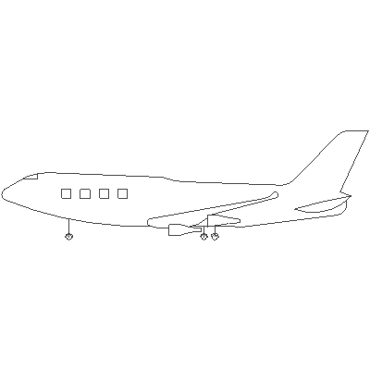

y

Θ

V

Samolot porusza się ruchem jednostajnym, prostoliniowym z prędkością V=50 jednostek/s na wysokości 10 jednostek. Kamera umieszczona w punkcie (0, 0) obserwuje samolot utrzymując go cały czas w środkowym punkcie obszaru widzenia. W tym celu kamera jest obracana o kąt θ. Należy w pakiecie Simulink stworzyć schemat, który wykreśli funkcję kąta obserwacji θ od czasu. Jako początkowe położenie samolotu należy przyjąć odległość 1000 jednostek wzdłuż osi X od punktu obserwacji. Czas trwania obserwacji 40 sekund.



Rysunek 7 Schemat realizujący problem postawiony w treści zadania.



Rysunek 8 Wykres funkcji kąta od czasu.

Opis schematu. Czcionka Times New Roman. Wielkość czcionki: 10. Tekst wyjustowany. Wcięcie pierwszego wiersza akapitu 0,75 cm.

Zadanie 3

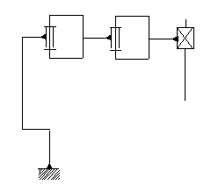Dala manipulatora typu SCARA należy w pakiecie Simulink zbudować schemat obliczający wartości zmiennych przegubowych θ1 oraz θ2 podczas prostoliniowego ruchu efektora z punktu (400, 400, 350) do punktu (400, -400, 350). Ruch ten powinien składać się z 3 części. W początkowym etapie przyśpieszać nie szybciej niż 10 jednostek na sekundę do kwadratu, w środkowym – poruszać się ze stałą prędkością oraz na końcu hamować nie szybciej niż -10 jednostek na sekundę do kwadratu.



Rysunek 9 Schemat realizujący problem postawiony w treści zadania.



Rysunek 10 Wykres położenia efektora od czasu.



Rysunek 11 Wykresy funkcji zmiennych przegubowych od czasu.

Opis schematu. Czcionka Times New Roman. Wielkość czcionki: 10. Tekst wyjustowany. Wcięcie pierwszego wiersza akapitu 0,75 cm.